Δραστηριότητα 1
1.1 Με βάση το άρθρο που μόλις διάβασες γράψε τους δύο πιο βασικούς παράγοντες που κατά τη γνώμη σου επηρεάζουν τις διατροφικές συνήθειες των εφήβων.
1.
2.

1.2 Υπάρχουν διαφορές μεταξύ αγοριών και κοριτσιών ως προς τις διατροφικές συνήθειες; Συμφωνείς με αυτό;

1.3 Πόσο σημαντικός είναι ο ρόλος του πρωινού για τη διατήρηση φυσιολογικού σωματικού βάρους;

Δραστηριότητα 2
Αναζήτησε στο utube μια διαφήμιση για κάποια τροφή που σου αρέσει πάρα πολύ και θα ήθελες να την παρουσιάσεις στην τάξη.
Αφού επιλέξεις διαφήμιση, απάντησε στις παρακάτω ερωτήσεις:

2.1 Γιατί επέλεξες αυτή τη διαφήμιση; Σκέψου, την επέλεξες επειδή σου αρέσει η συγκεκριμένη τροφή ή επειδή σου αρέσει η διαφήμιση;

2.2 Γιατί πιστεύεις ότι οι διαφημιστικές εταιρείες επιλέγουν ως πρωταγωνιστές στις διαφημίσεις τους γνωστούς ηθοποιούς, τραγουδιστές, μοντέλα;

2.3 Παρατήρησε την πυραμίδα της διατροφής. Σε ποια κατηγορία τροφών ανήκει το προϊόν/ τροφή που επέλεξες; Άραγε τηρείς τη συνιστώμενη συχνότητα κατανάλωσης που έχει προκύψει βάσει επιστημονικών δεδομένων;

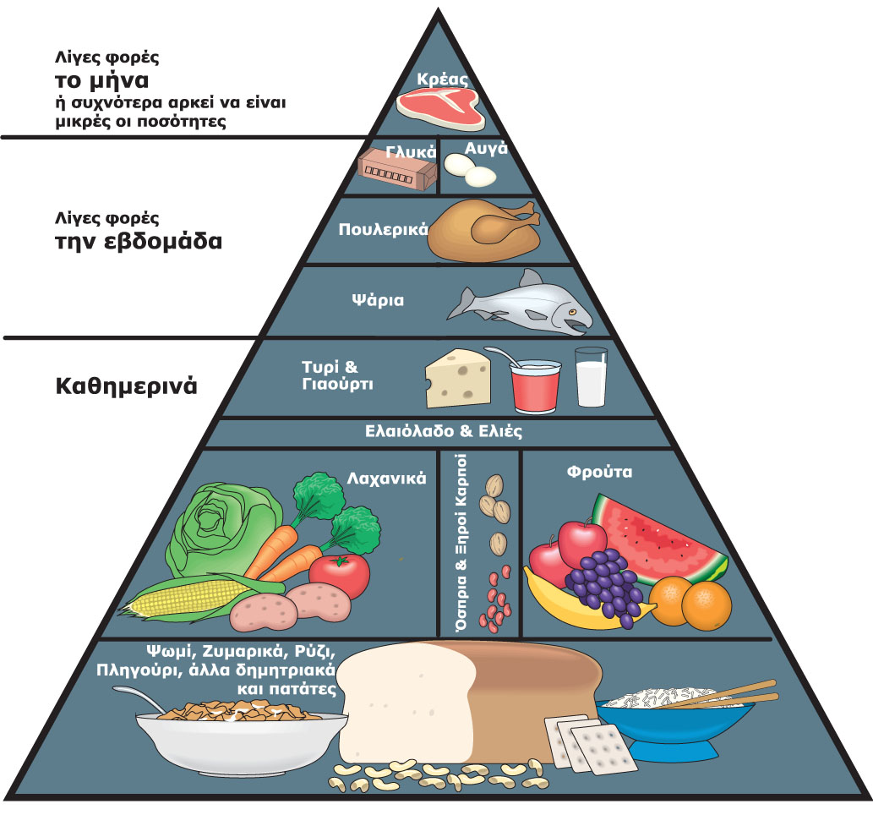
2.4 Με βάση τη διατροφική πυραμίδα, εντοπίζεις κάποιες τροφές, τις οποίες θα έπρεπε να καταναλώνεις πιο συχνά;

